Mapa 1 Map 1

Zahraniční obchod se sousedními zeměmi za leden až září 2012
External Trade with Neighbouring Countries, January - September 2012

v mld. Kč FOB/CIF (běžné ceny)
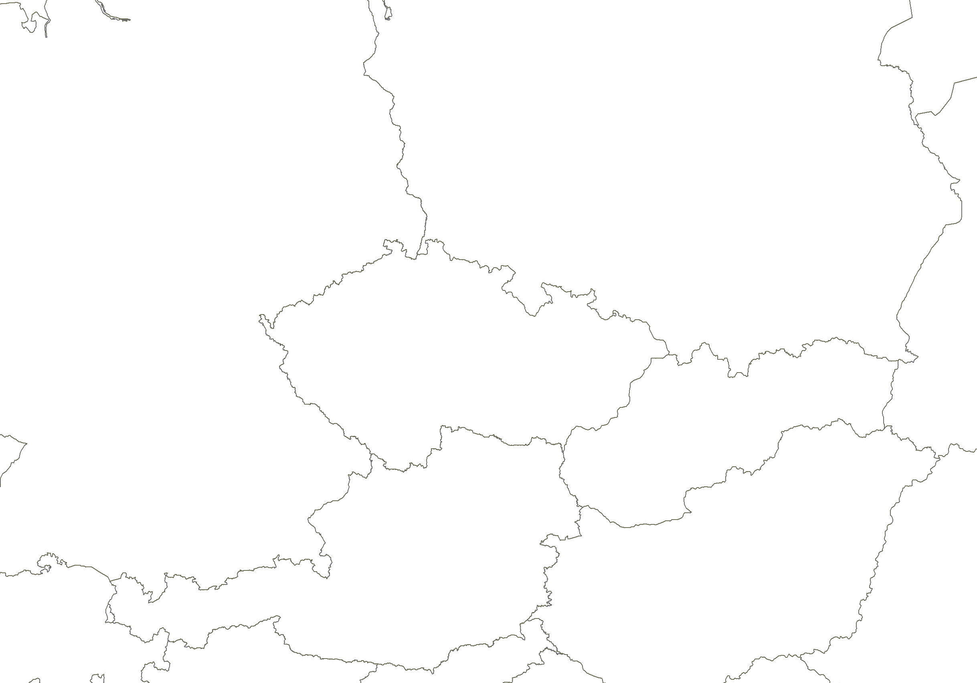
CZK billion FOB/CIF (current prices)
Česká republika

Czech Republic
Polsko

Poland
Vývoz
Exports

138,0

Dovoz
Imports

143,7
Německo

Germany
Vývoz
Exports

723,2

Dovoz
Imports

526,0

Vývoz
Exports

105,5

Dovoz

Imports

66,6

Vývoz
Exports

203,1

Dovoz
Imports

120,4

Rakousko

Austria
Slovensko

Slovakia
Celkový vývoz a dovoz
Total Exports and Imports

2 292,6 2 054,9

